19조
관심사: SNS

아주대학교 미디어학부 소셜미디어 전공

201323168 김 준 영
201621028 황 지 훈
201620996 김 유 지
201621003 지 혜 민

1. SNS에 대한 가설정리

가설 1
콘텐츠를 생산, 유통하는 사람들의 취향에 맞는 타겟마케팅이 더 많이 가능한 SNS가 SNS비지니스에서 성공할 것이다. (T-test)
Independent variable
- 콘텐츠를 생산, 유통하는 사람들의 취향에 맞는 타겟마케팅
Dependent variable
- SNS비즈니스에서의 성공

가설 2
더 많은 정제된 정보를 제공하는 SNS가 SNS비지니스에서 성공할 것이다. (T-test)
Independent variable
- 정제된 정보를 제공하는 SNS
Dependent variable
- SNS비즈니스에서의 성공

가설 3
성별에 따라 SNS 사용량과 중독성에 차이가 있을것이다. (F-test)
Independent variable
- 성별
Dependent variable
- SNS 사용량, SNS 중독성

가설 4
스마트폰의 확산은 SNS의 성공에 영향을 미칠 것이다. (F-test)
Independent variable
- 스마트폰의 확산
Dependent variable
- SNS의 성공

가설 5
SNS를 하면서 느끼는 타인과의 커뮤니케이션과 관계형성의 유용성에 대한 만족감은 SNS의 성공에 영향을 미칠것이다. (Factorial ANOVA)
Independent variable
- 타인과의 커뮤니케이션, 관계형성의 유용성에 대한 만족감
Dependent variable
- SNS의 성공

가설 6
SNS의 콘텐츠의 정확성과 이용용이성은 SNS의 성공에 영향을 끼칠것이다. (Factorial ANOVA)
Independent variable
- 콘텐츠의 정확성, 콘텐츠의 이용용이성
Dependent variable
- SNS의 성공

가설 7
SNS의 성공요건에는 품질개선 노력을 통한 사용자들의 만족, 지속적 사용의도와 상관관계가 있을 것이다. (Multiple regression)
Independent variable
- 품질개선 노력
Dependent variable
- 사용자들의 만족, 지속적 사용의도

가설 8
SNS의 성공 요건에는 시스템 품질, 정보 품질, 서비스 품질, 보안 품질, 사용자 만족, 사용 의도와 상관관계가 있을 것이다. (Multiple regression)
Independent variable
- 각 분야별 품질
Dependent variable
- 사용자 만족, 사용 의도

가설 9
SNS 정보의 품질과 사용자 만족이 SNS의 성공에 영향을 미칠 것이다. (Multiple regression)
Independent variable
- SNS 정보의 품질과 사용자 만족
Dependent variable
- SNS의 성공

2. 변인에 대한 측정방법에 대해서 설명

IV : 성별
DV : SNS사용량(관련자료조사- 통계 표)
중독성(설문조사)
CV: 연령대
성별에 따라 SNS의 이용시간과 빈도수 등과 같은 자료를 수집하기 위해 먼저 SNS를 사용하는 사람들을 추출한다. 페이스북, 인스타그램, 미투데이 등의 SNS를 이용하는 사람들을 대상으로 성별에 따라 SNS의 사용량과 중독성 차이에 관한 설문지를 만들고, 설문조사를 실시한다. SNS 의 사용량과 중독성의 정도가 성별에 따라 어떻게 얼마나 다른지 조사한다.

3. SNS에 대한 분석할 데이터 및 문제시 방안

최근 SNS(소셜네트워크서비스) 이용추이 및 이용형태와 중독성관련 자료를 수집하고 분석함으로써 성별에 따라 SNS의 사용량과 중독성에 차이가 있을것이다 라는 가설을 검증하기위한 데이터를 수집한다.

① 2015 SNS 이용률 추이
: 2015년 전체 응답자 9,873명 중에서 4,250명이 SNS를 이용하고 있다고 응답하여 이용률은 43.1%로 전년도 39.9% 대비 3.2%p 소폭 증가하였다. 같은 기간 동안 이메일 이용률은 1.2%p, 클라우드 서비스 이용율은 1.3%p 증가 등 이용률에 크게 변화가 없는 것으로 나타났다.

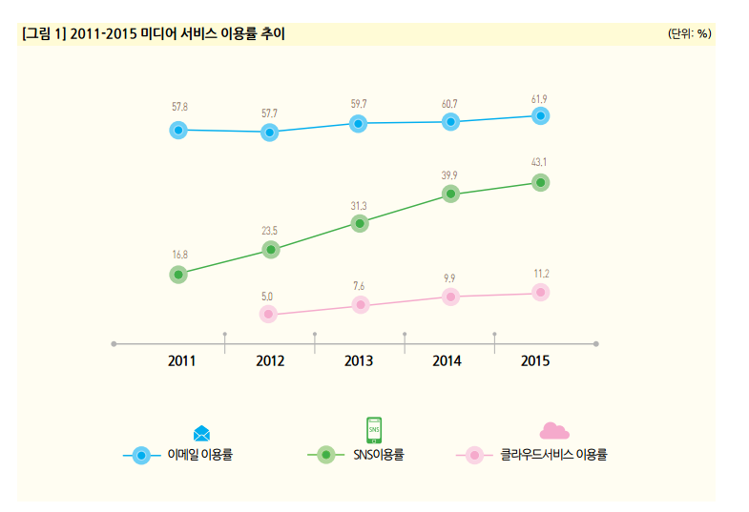
(관련자료조사 표1: 2015 SNS (소셜네트워크서비스) 이용추이 및 이용형태 분석(정보통신정책,
미디어실)
성별로는 2014년 2015년 SNS사용률이 남성이 여성보다 각각 3.4%, 2.5%로 높았고 남녀 전체 SNS 사용률은 3.2% 증가한 것을 파악할 수 있다.
연령별로는 20대의 SNS 이용률이 75.6%로 가장 높고, 30대(65.1%), 10대(51.3%), 40대(50.2%), 50대(30.4%)의 순으로 나타났다.
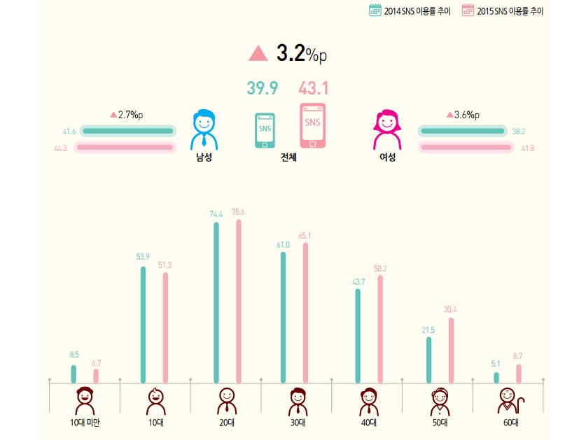
(관련자료조사 표2: 2015 SNS (소셜네트워크서비스) 이용추이 및 이용형태 분석(정보통신정책,
미디어실)

자료조사 표를 참고해 남성은 페이스북, 트위터 등 개방형 SNS를 선호하는 반면, 여성은 카카오스토리, 인스타그램 등 폐쇄형, 시각형 SNS를 상대적으로 선호하는 것으로 나타났다. SNS 주 이용세대인 20대는 페이스북-카카오스토리-트위터의 순으로 개방형과 폐쇄형 SNS를 고루 이용하고 있는 것으로 나타났고, 20대를 제외한 전연령대에서는 폐쇄형 SNS인 카카오스토리 이용률이 가장 높게 나타났다.
연령대가 낮을수록 페이스북, 트위터 등 플랫폼 기반 개방형 서비스를, 연령대가 높을수록 카카오스토리, 네이버 밴드 등 국내 기반 폐쇄형 서비스를 선호하는 특징을 파악할 수 있다.

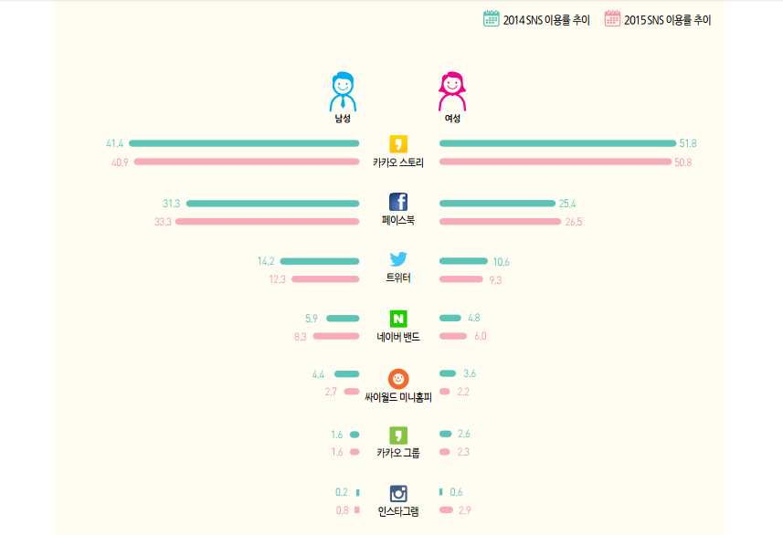
(관련자료조사 표3: 2015 SNS (소셜네트워크서비스) 이용추이 및 이용형태 분석(정보통신정책,
미디어실)

② 2015 SNS 이용량 변화 추이
: SNS 이용량 분석은 미디어 다이어리 응답일 3일 중 1번이라도 SNS를 이용했다고 기입한 응답자에 한해 가중치를 적용해 분석한 자료이다. SNS 이용자의 하루 평균 서비스 이용시간은 1시간 5분으로 전년 1시간에 비해 5분여 증가한 것으로 나타났다. 최대 SNS 이용세대는 20대로 하루 평균 1시간 20분 정도 이용하는 것으로 나타났고, 그 다음으로 10대(1시간10분), 50대(58분), 40대(56분), 30대(51분)의 순으로 나타났다. 특히 50대의 경우 전년도 평균 이용시간 46분에서 올해 58분으로 12분여 증가하면서 30, 40대를 제치고 높은 이용량을 기록했다,
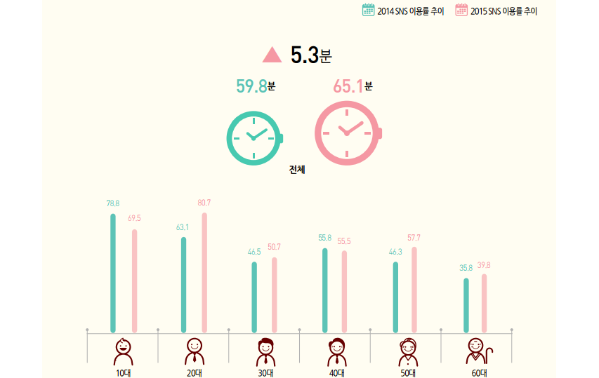
(관련자료조사 표4: 2015 SNS (소셜네트워크서비스) 이용추이 및 이용형태 분석(정보통신정책,
미디어실)

③ 종합 평가
: 2015년 SNS 이용률은 43.1%로, 2011년 16.8% 대비 5년만에 2배 가까운 성장세를 보여왔다. 10명 중 7명 이상 SNS를 이용하고 있을 정도로 20대의 SNS 이용률은 매우 높게 나타나고 있으며, 이용하는 서비스도 페이스북, 카카오스토리, 트위터 등 개방형과 폐쇄형 SNS를 고루 활용하고 있다는 것을 파악할 수 있다.
- 중장년층(30대~50대)의 SNS 이용이 지속적으로 확대되고 있으며, 특히 50대의 하루 평균 SNS 이용 시간이 20대 다음으로 큰 폭의 증가를 보이고 있어 향후 SNS 서비스의 중요한 타겟층으로 주목된다는 점을 파악할 수 있다.
- 여성의 SNS 이용률이 상대적으로 크게 증가하면서 성별 SNS 이용률 격차는 줄어드는 양상을 보이고 있으며, 남성은 페이스북, 트위터 등 개방형 SNS를 선호하는 반면 여성은 카카오스토리, 인스타그램 등 폐쇄형, 시각형 SNS를 상대적으로 선호하는 것으로 나타났다.

④ 중독성 (설문조사)
: 성별에 따른 SNS의 중독성에 관한 전문가의 의견을 참고하자면 성별에 따른 SNS의 중독성은 매번 일관된 결과로 나타나지는 않는다.‘인터넷 중독과 휴대폰 중독의 성별에 따른 차이를 살펴보면, 남자가 여자보다 인터넷에 중독될 가능성이 높으며 (이혜진, 2001; 서승연, 이영호, 2007; 손정선, 2010; 조영, 2003), 여자는 남자보다 휴대폰에 중독될 가능성이 높았다.(김세현, 2010; 이해경, 2008; 임진형, 2007; 피은경,2001) 인터넷, 핸드폰 중독의 이론적 기반을 공유하는 SNS중독경향성의 성차에 대한 연구는 일관되지 않는다. 남자가 여자보다 SNS 친구의 수가 더 많고 SNS 활동이 활발하였다고 보고한 연구( Raacke & Bonds -Raacke ,2008)가 있는 반면, 여자는 SNS 친구의 수에 관계없이 SNS에 더 많은 시간을 사용하고( Acar ,2008) SNS에 중독될 가능성이 높았다는 연구도 있다.(피승정, 2013)’
그래서 성별에 따른 SNS의 중독성에 관한 설문지를 만들어 조사해 결과를 얻는다..

SNS중독경향성과 병리적 자기애, 정서 표현성, 친구 지향성, 스트레스 대처방식의 관계 : 성별 차이를 중심으로 = A Study on the Influence of SNS Addiction Proneness on Pathological Narcissism, Emotion Expressiveness, Directivity for Friends, and the Way of Stress Coping : focused on gender difference(조다현, 카톨릭대학교 대학원,[2014][국내석사])

⑤ 문제시 방안
: 위 자료를 토대로 가설을 검증하고자할 때 독립변인을 성별만 설정하여 검증한다면 정확한 데이터 수집과 검증이 되지 않을 위험성이 있을것이라 판단된다. 그래서 우리 19조는 현재 추세와 동향을 살펴 보았을 때 추가적으로 연령대 별로 SNS의 사용량과 중독성을 파악하여 좀 더 정확한 가설 검정을 실시하고자 한다.

4. SNS에 대한 설문(survey)문항(questionnaire)을 만들어 기술, 설명하시오(설문서베이 설계)

가설설정: 성별에 따라 SNS 사용량과 중독성에 차이가 있을것이다.

------------------------ 설문지 -------------------------

1. 귀하의 성별은 무엇입니까?
1. 남 2. 여

2. 하루 평균 SNS(페이스북, 인스타그램 등)사용시간은?
1. 1시간 미만 2. 1시간이상~2시간미만 3. 2시간이상~3시간미만 4. 3시간 이상

3. SNS 사용시간을 줄이려고 노력해보았지만 매번 실패한다.
1. 전혀 그렇지 않다 2. 그렇지 않다 3. 보통이다 4. 그렇다 5. 매우 그렇다

4. SNS 사용이 지금 하고 있는 일(공부)에 방해된다
1. 전혀 그렇지 않다 2. 그렇지 않다 3. 보통이다 4. 그렇다 5. 매우 그렇다

5. 하루정도 SNS를 접속하지 않아도 불안하지 않다.
1. 전혀 그렇지 않다 2. 그렇지 않다 3. 보통이다 4. 그렇다 5. 매우 그렇다

6. SNS을 너무 자주 또는 오래한다고 가족이나 친구들로 부터 지적을 받은적이 있다.
1. 전혀 그렇지 않다 2. 그렇지 않다 3. 보통이다 4. 그렇다 5. 매우 그렇다

7. SNS을 사용할 수 없게 된다면 견디기 힘들 것이다.
1. 전혀 그렇지 않다 2. 그렇지 않다 3. 보통이다 4. 그렇다 5. 매우 그렇다

